Правительство Нидерландов планирует принудительно закрыть 3 тысячи ферм
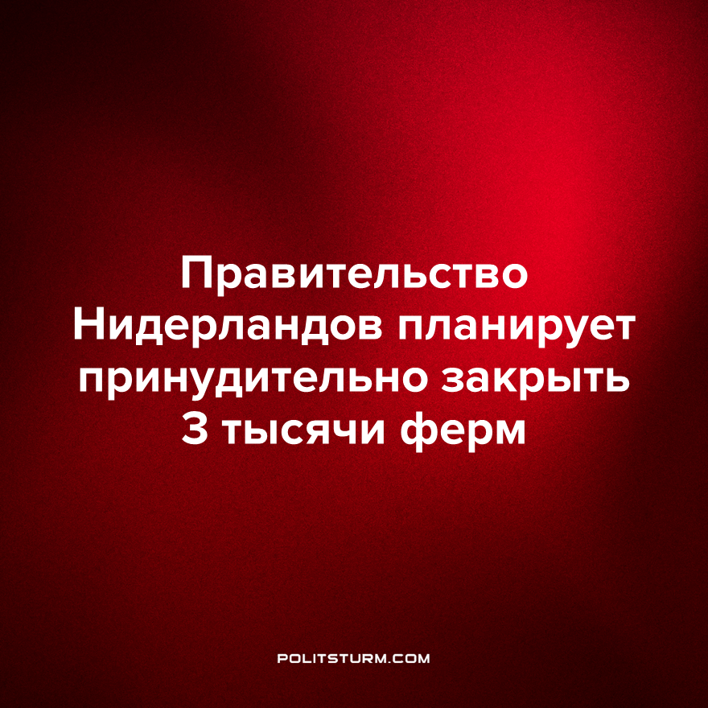

Оригинальная статья
2022-12-06
2 мин. на чтение

В середине июня 2022 года власти Нидерландов приняли решение сократить выбросы азота и аммиака на 50% к 2030 году. На практике это означает, что около 30% фермеров страны будут вынуждены полностью прекратить свою деятельность. В ответ на новую климатическую политику десятки тысяч фермеров объявили массовую и продолжительную забастовку летом 2022 года. На протяжении нескольких месяцев фермеры блокировали дороги, срывали поставки еды в супермаркеты и перекрывали маршруты общественного транспорта.
Несмотря на массовые проявления недовольства, голландское правительство не отступает от выбранного курса. Наоборот, оно приступает к принудительному закрытию трех тысяч ферм ради достижения новой климатической цели. Как сообщает министерство по защите окружающей среды, закрытия будут происходить в виде «принудительного выкупа». По этой схеме фермеры могут получить компенсацию за свою землю и скот, но они не могут отклонить предложение или оспорить предложенную сумму в суде. В случае отказа от принудительной покупки собственность фермеров может подвергаться изъятию без какой-либо компенсации.
Министр по климатической и азотной политике Христианна ван дер Валь-Зеггелинк уверяет, что принудительные покупки ферм выгодны фермерам, поскольку голландское правительство собирается платить им «намного больше», чем стоимость их собственности. Это утверждение представляется сомнительным, не в последнюю очередь потому, что, по имеющимся данным, правительство Нидерландов рассчитывает на приобретение 20 млн евро посредством национализации ферм. Более того, фермеры лишены возможности сами определить стоимость их ферм или оспорить происходящее в суде. Наконец, одноразовая денежная компенсация вряд ли может адекватно компенсировать утрату средств к существованию.
При этом выкуп ферм скажется на всех работниках сельского хозяйства. Самыми уязвимыми окажутся малые фермеры, которые легче всего могут потерять средства к существованию. Крупные фермеры, с другой стороны, могут пережить потерю какой-то части земли, оставшись рентабельными.
Сельскохозяйственный кризис в Нидерландах является показательным примером того, что климатическая политика при капитализме не способствует устойчивому развитию, а лишь усиливает концентрацию ресурсов в руках немногих. Под видом борьбы за экологию буржуазно-демократические правительства принимают решения, исходя из интересов крупного капитала и увеличения прибыли. Только социалистическое государство может по-настоящему обеспечить устойчивую климатическую политику и достойные условия жизни для каждого.
Источники: Der Spiegel – "Niederlande drohen Bauern im Stickstoff-Streit mit Enteignung" от 25 ноября 2022 г.
FBM – «Власти Нидерландов планируют принудительно выкупить и закрыть 3 тысячи ферм» от 1 декабря 2022 г.
Аргументы недели – «Тысячи голландских ферм сталкиваются с принудительным закрытием в соответствии с новыми экологическими правилами» от 2 декабря 2022 г.

Оригинальная статья

